В районе Чертаново Южное состоялся Шахматно-шашечный турнир, посвященный 73-ей годовщине битвы под Москвой
08.12.2014
Шахматно-шашечный турнир, посвященный 73-ей годовщине битвы под Москвой (с участием ветеранов) состоялся 06.12.2014г.
по адресу: ГБУК ДК «Гармония» ул. Кировоградская, 44 б стр. 1
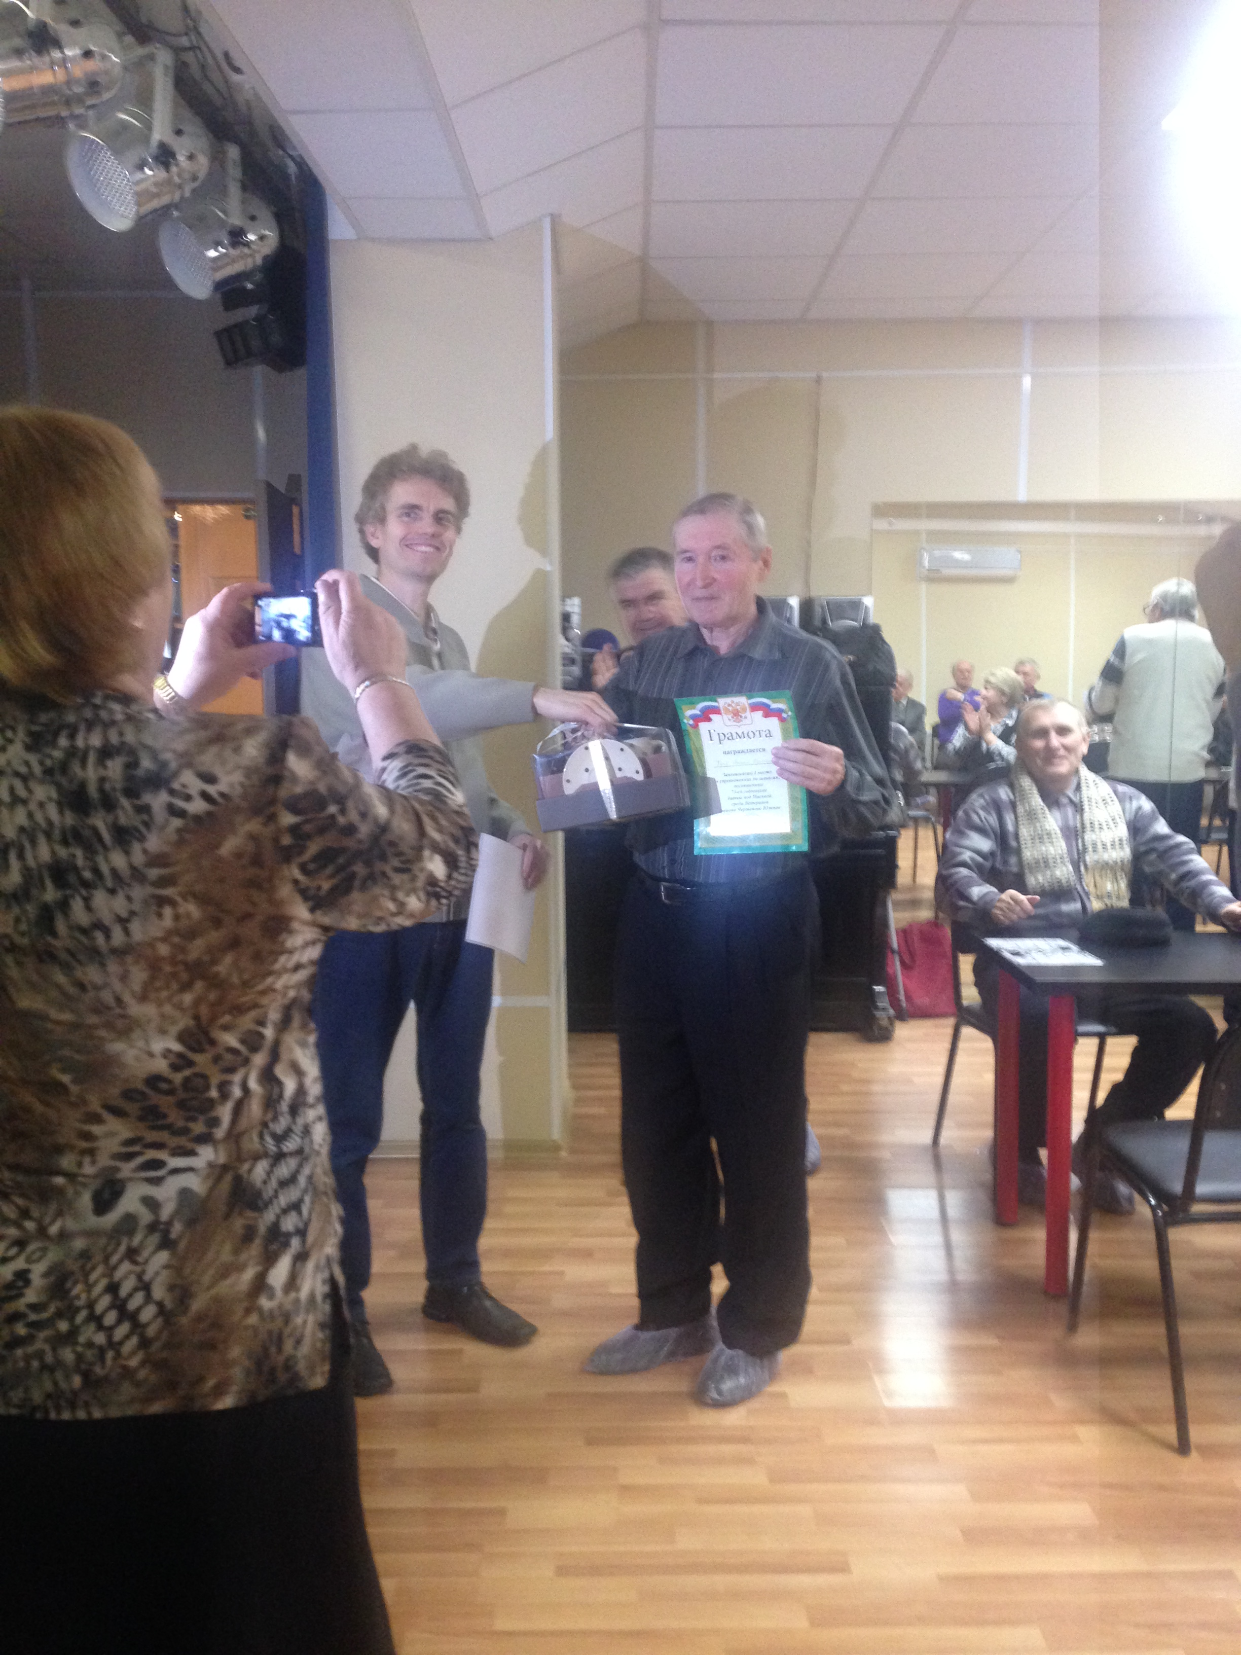

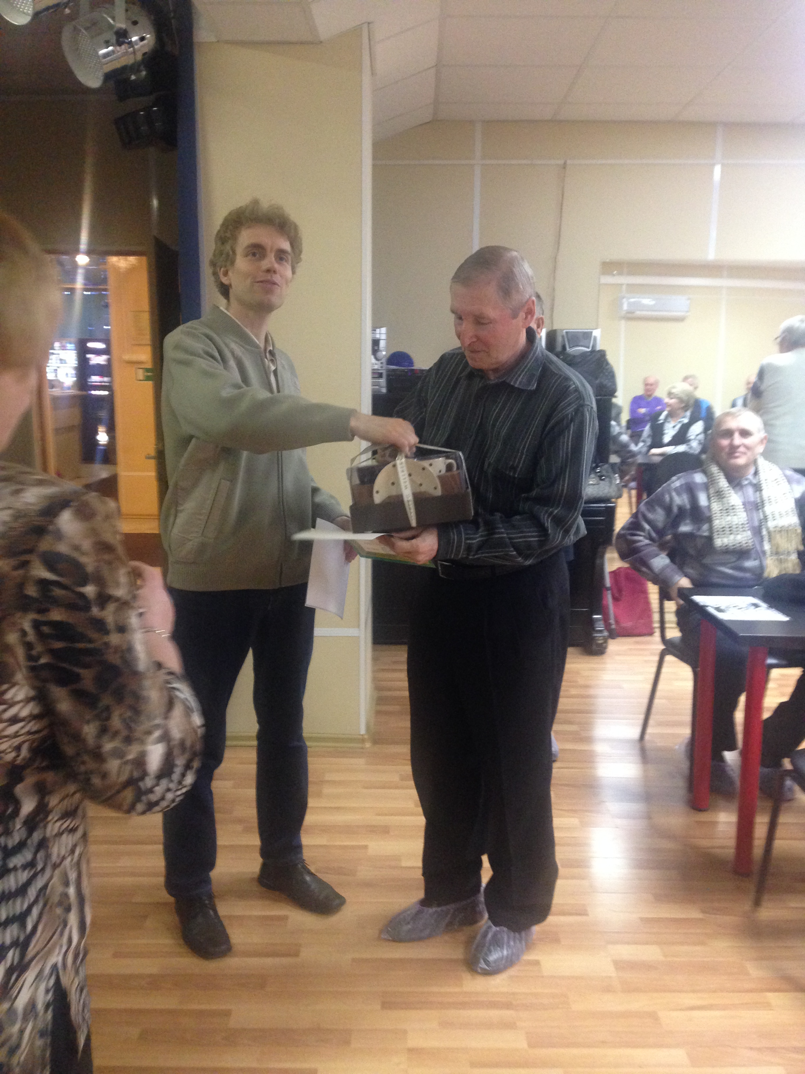
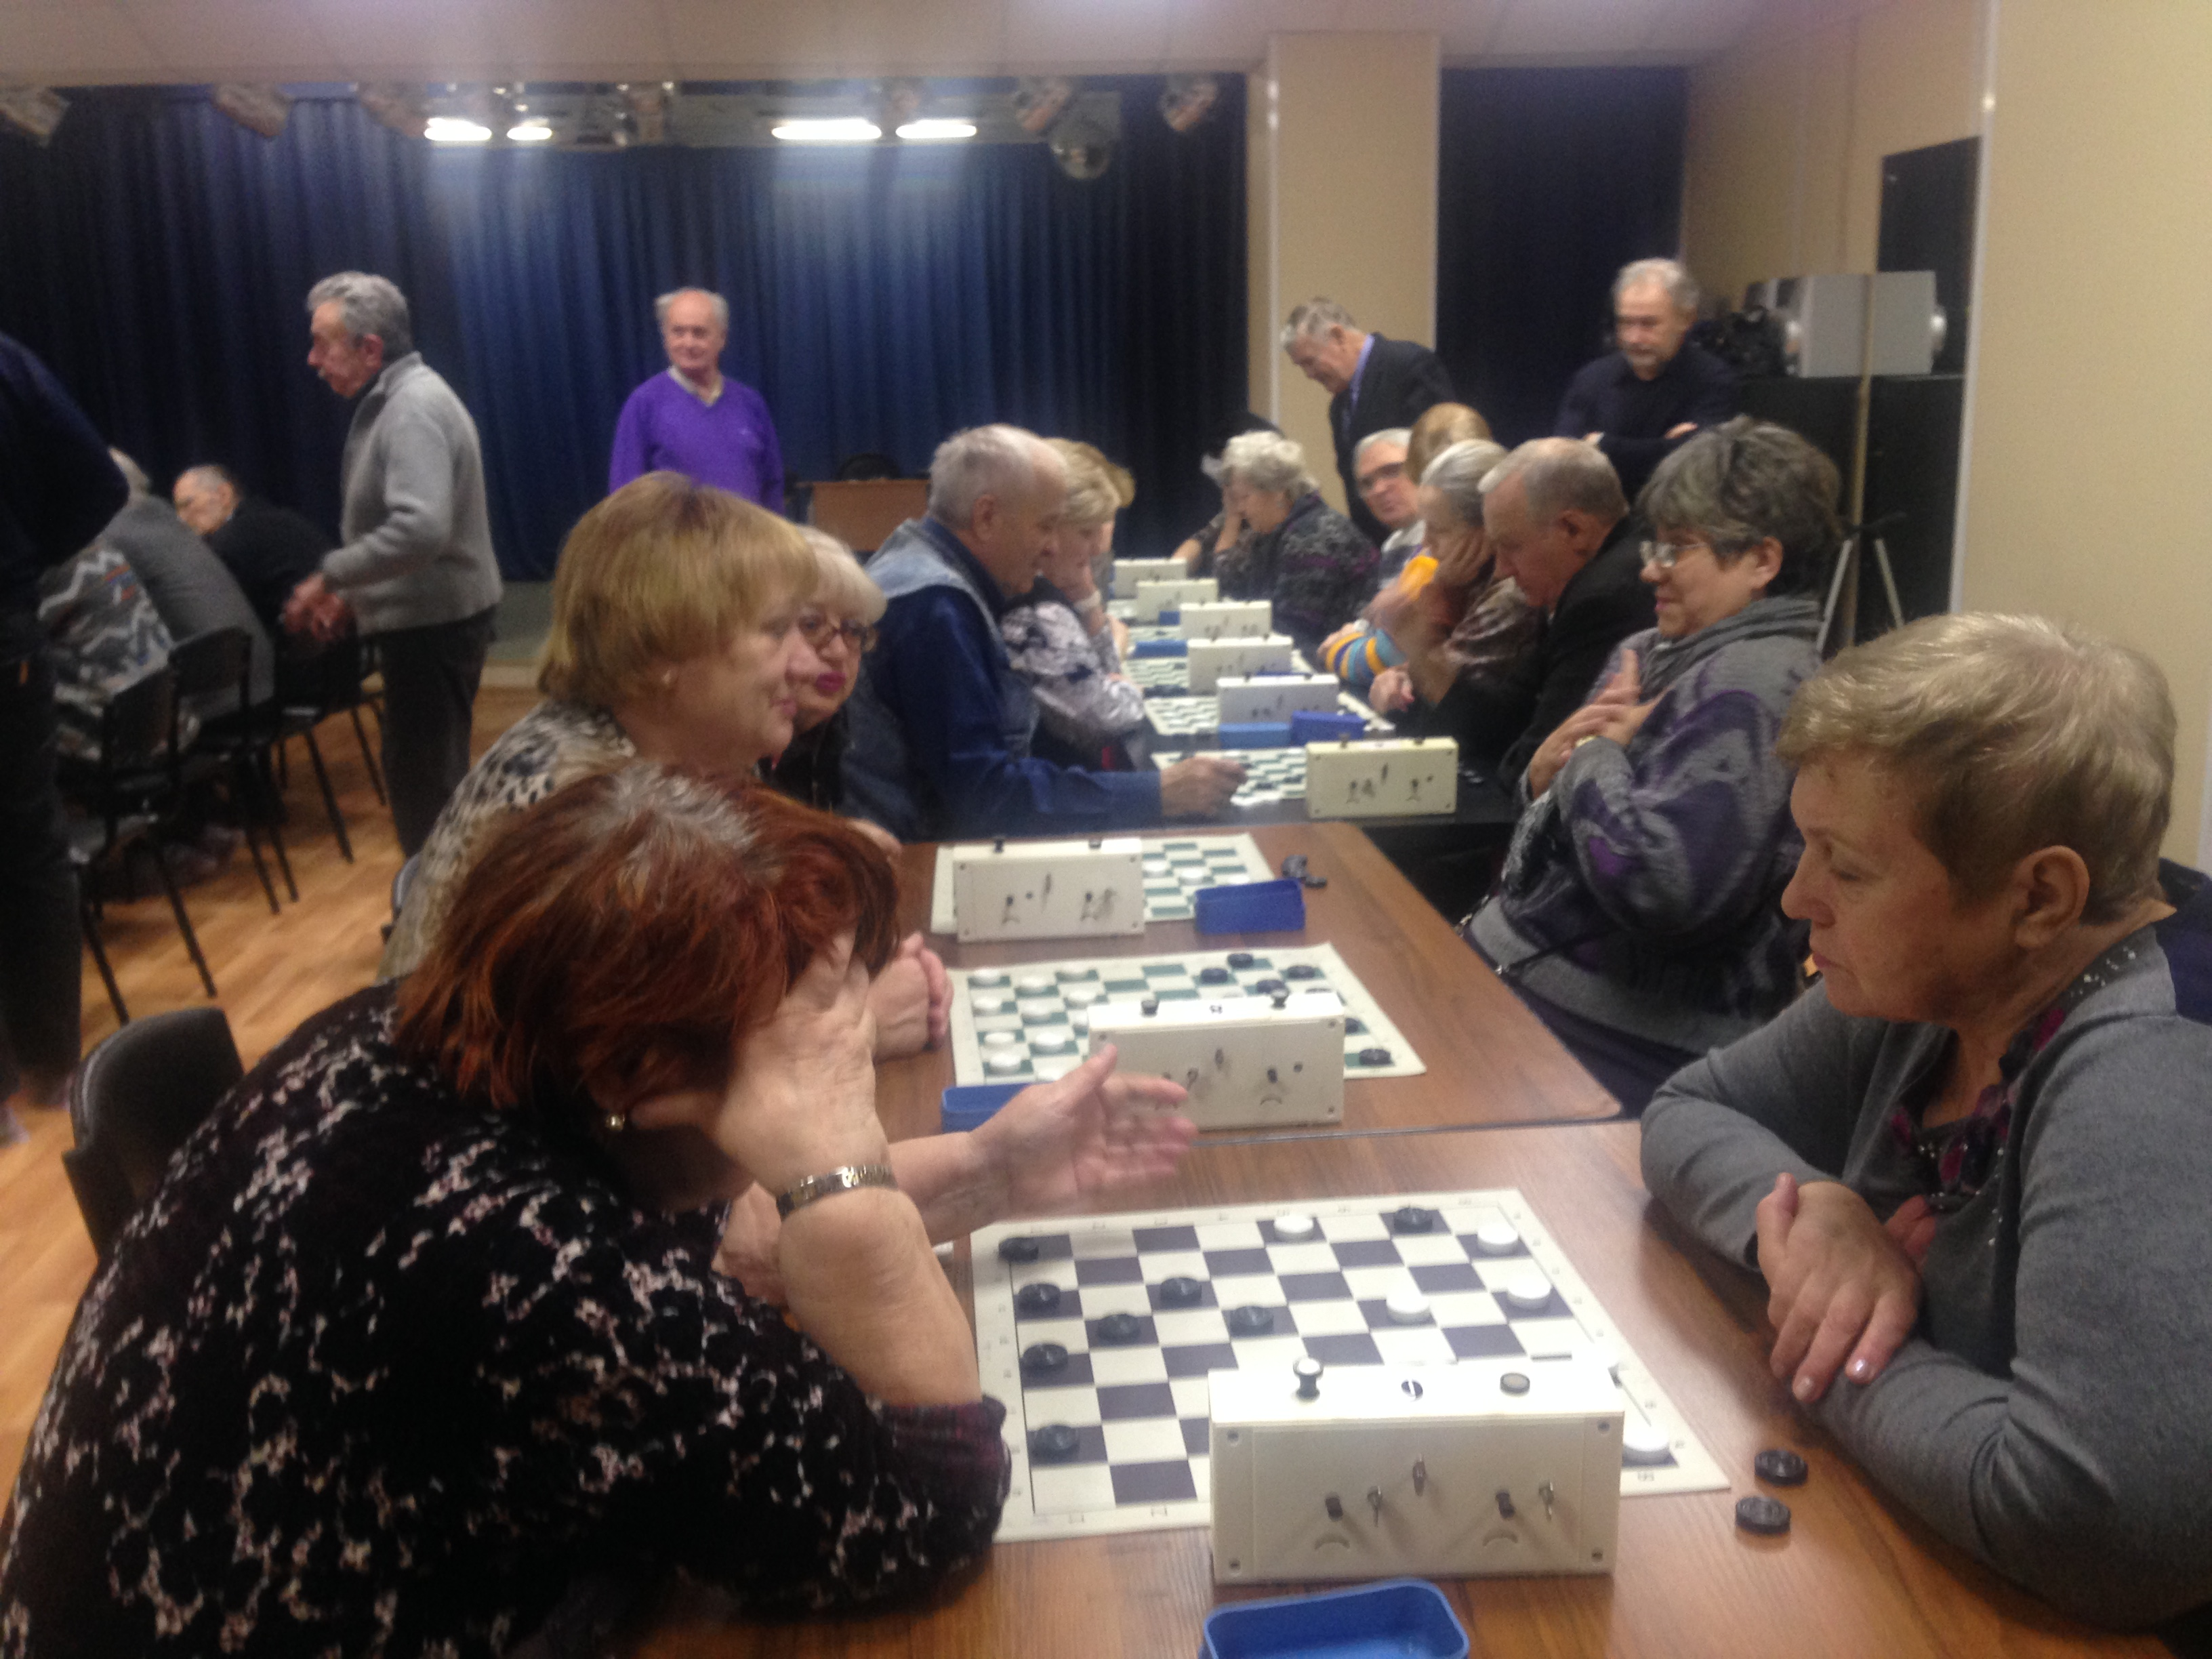

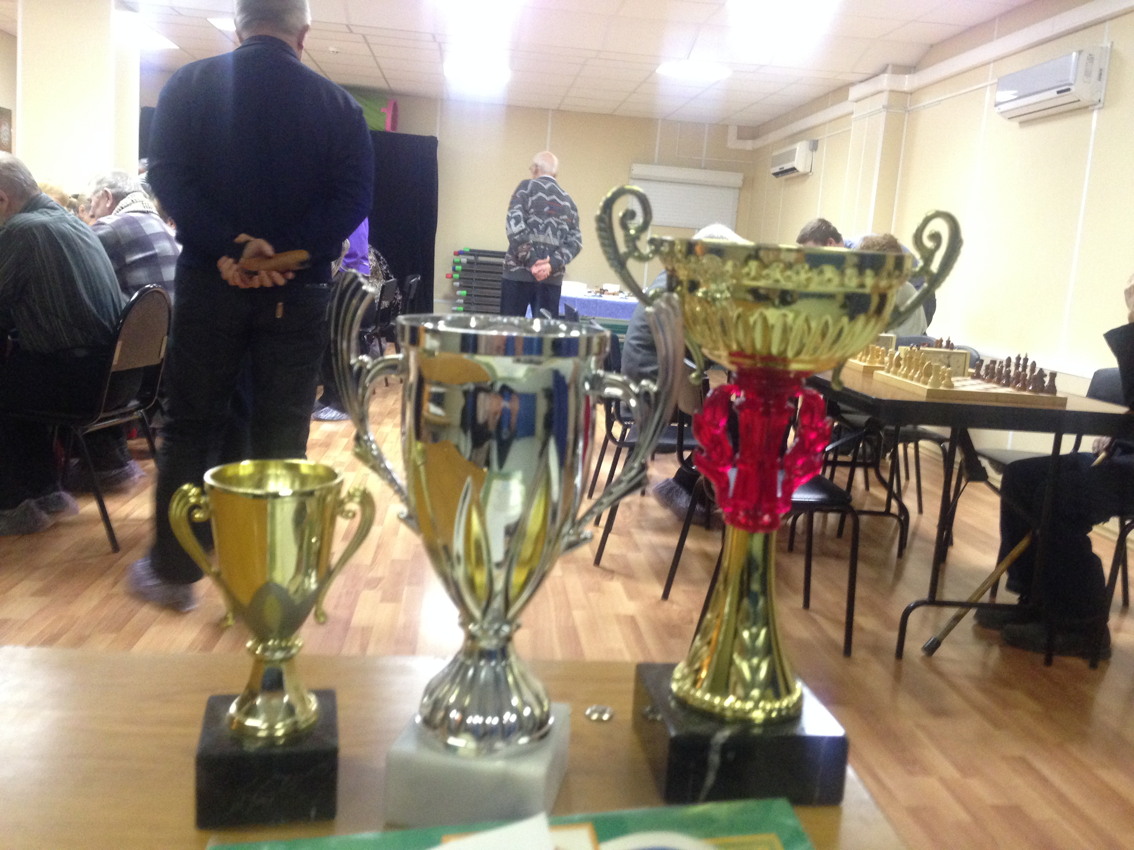

Адрес страницы: http://chertanovo-juzhnoe.mos.ru/towards-the-70th-anniversary-of-the.-victory-in-the-great-patriotic-war-of-1941-1945/detail/1455367.html
Управа района Чертаново Южное города Москвы

